**Фотоочет НОД во второй младшей группе с использанием дидактического материала и дидактического пособия на тему:**

**«Аквариум»**

Воспитатель: Чернышенко Г.Б

**Подготовка к занятию.**

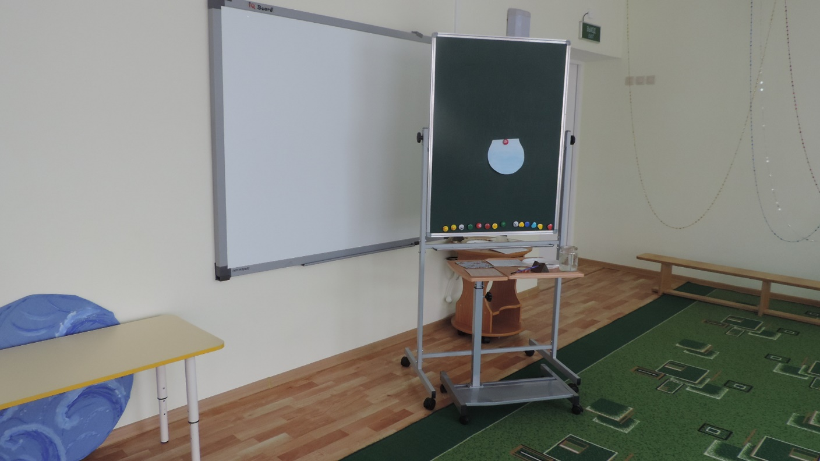

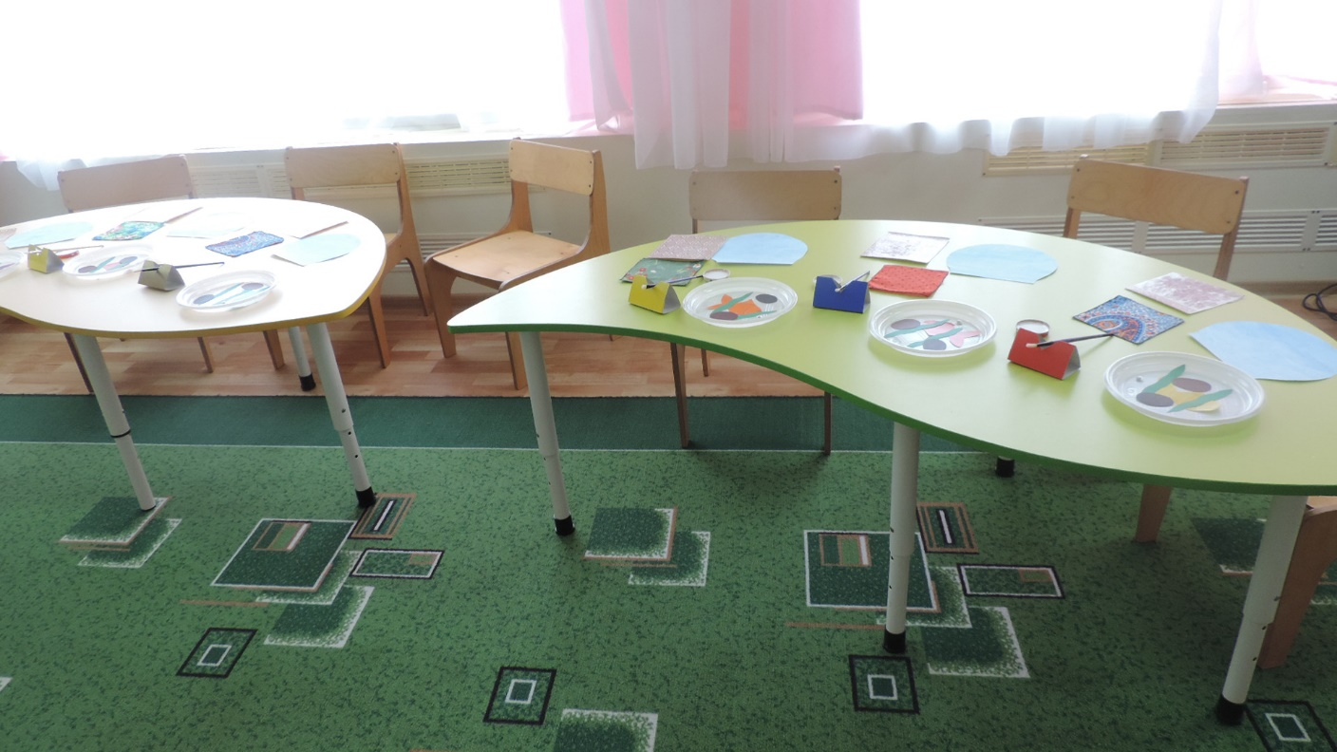

**Приветствие гостей**

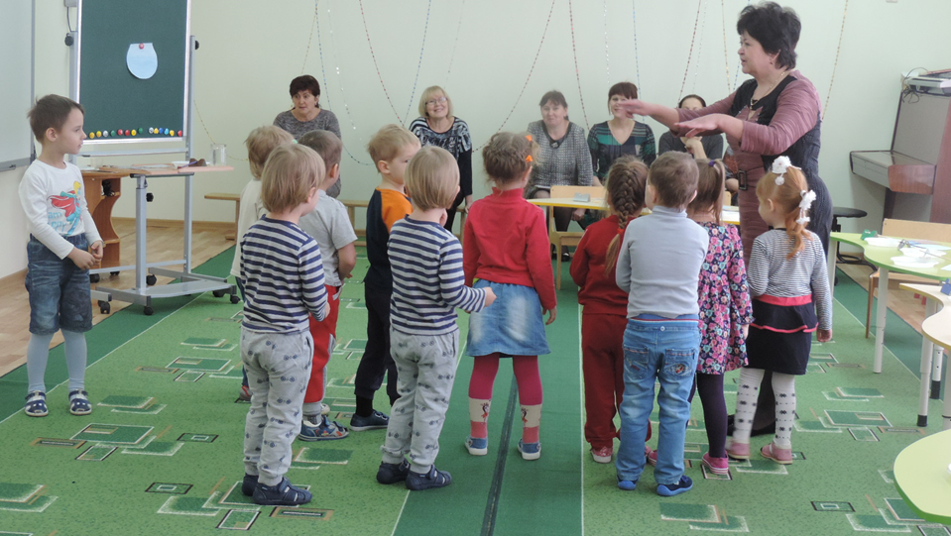

**Опускаемся на морское дно**

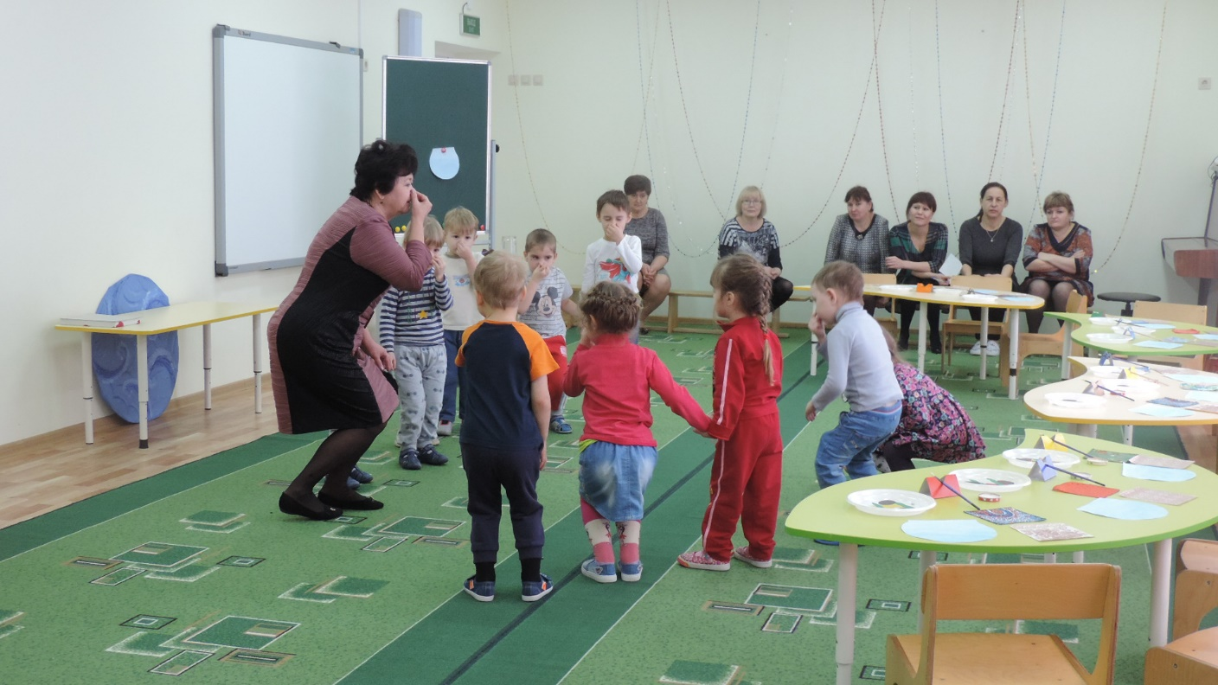

**Знакомимся с морскими животными**

**(кит)**

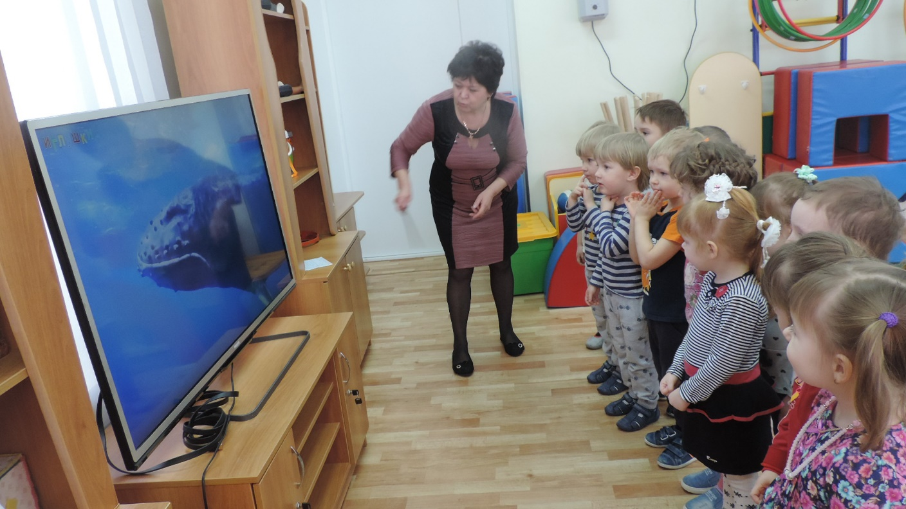

**Тюлень**

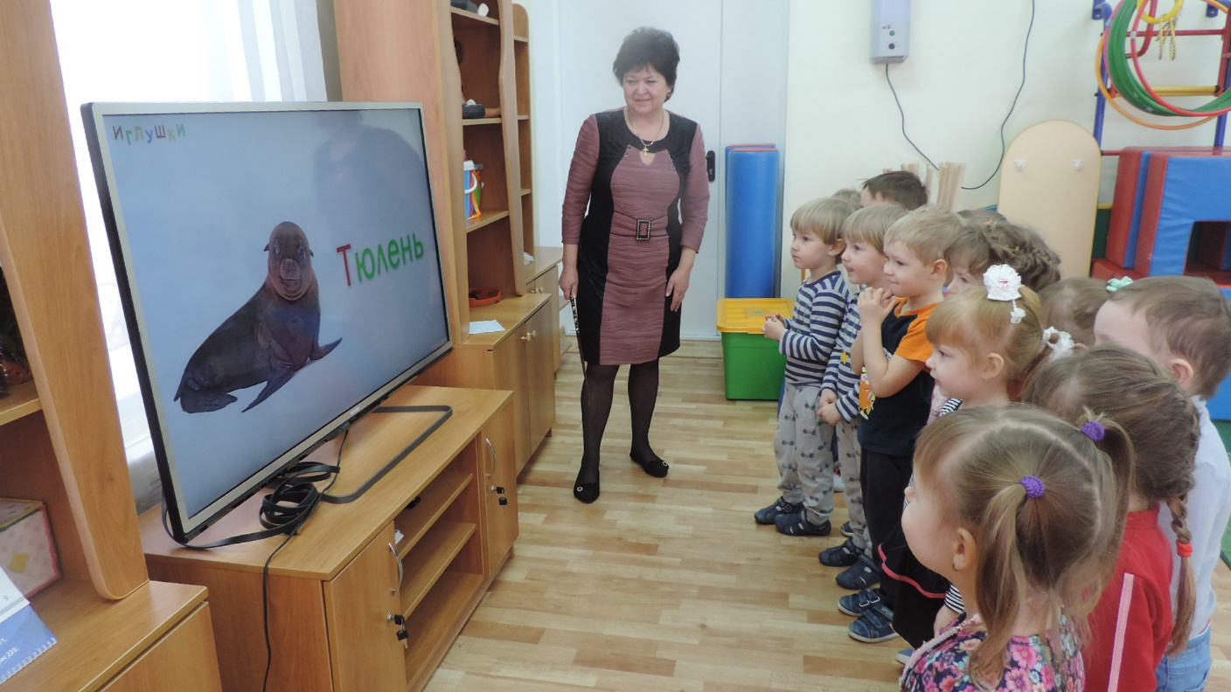

**Морской котик**

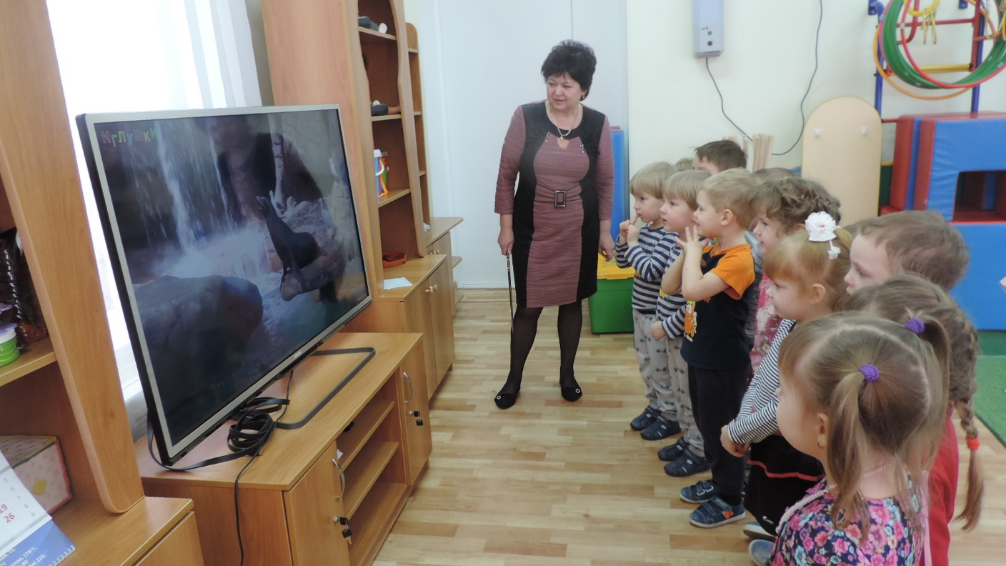

**А это аквариум с золотыми рыбками**

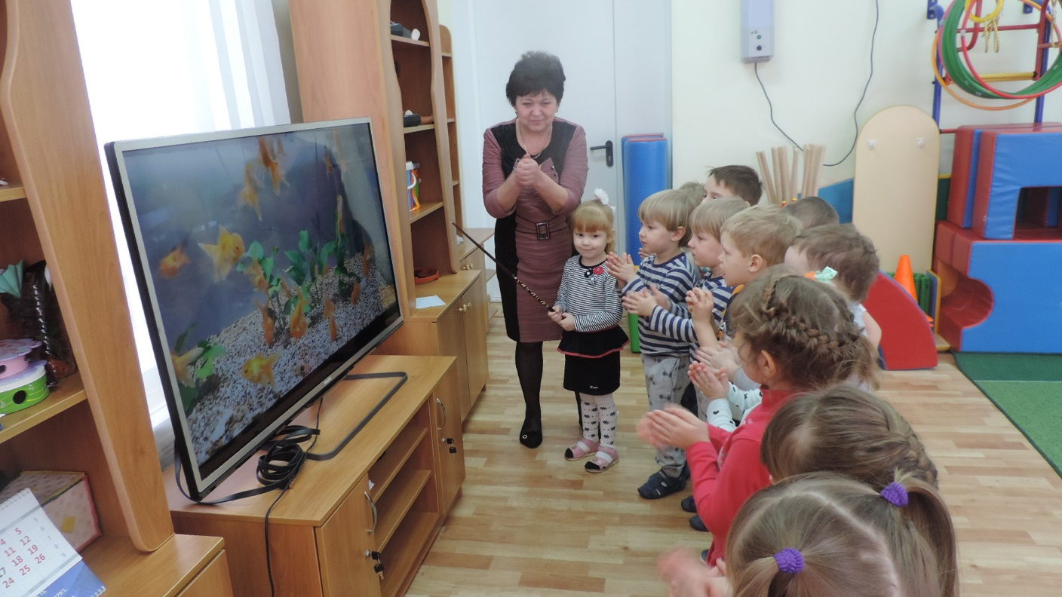

**Дидактическая игра «Спасаем рыбок»**

**Пальчиковая игра «Рыбка»**

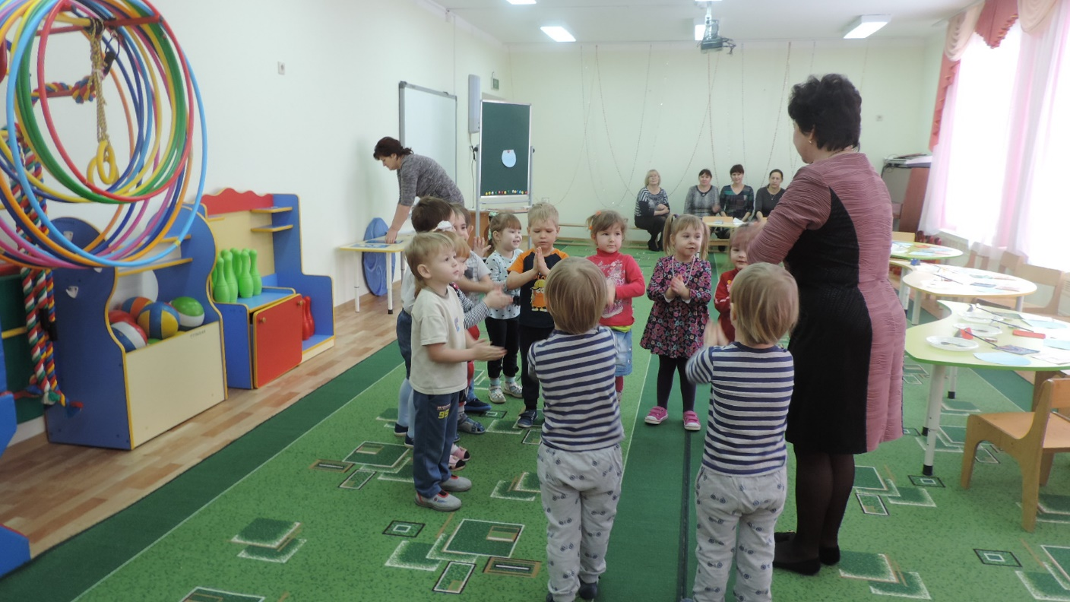

**Возвращаемся в детский сад**

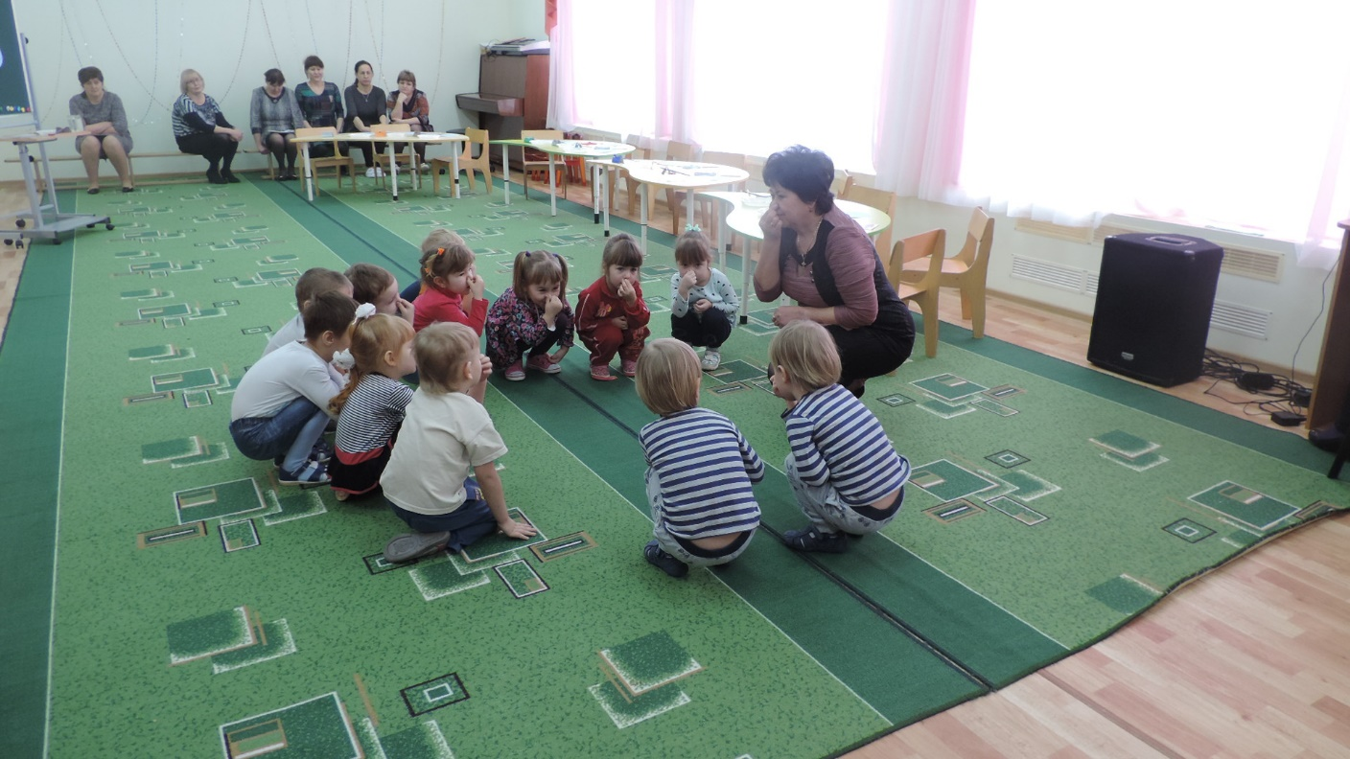

**Наблюдение за проведением опыта**

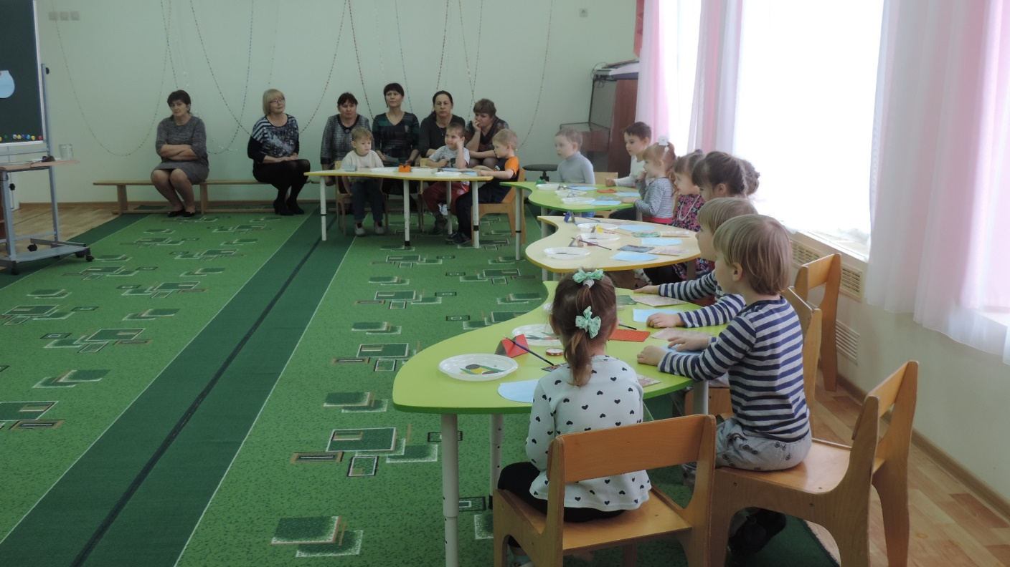

**Опыт с камешком (Почему камешек тонет?)**

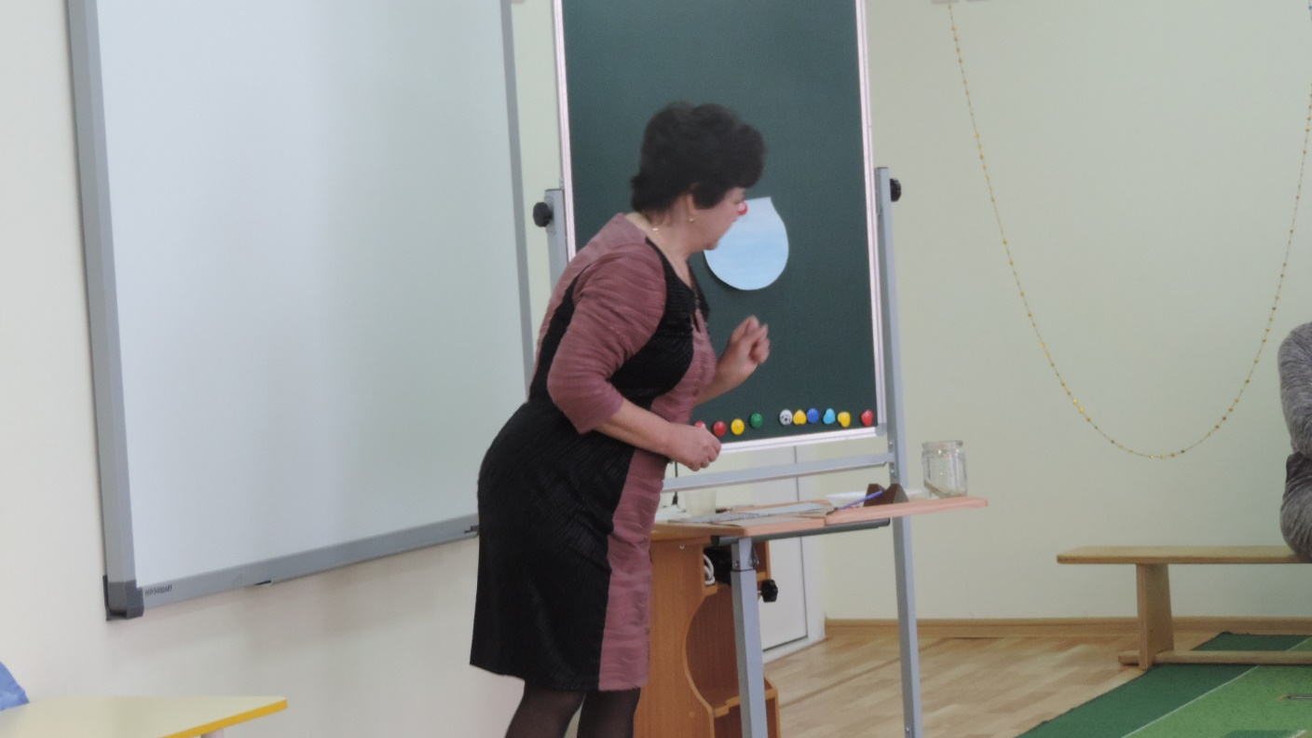

**Объяснение работы с показом**

Берем кисточку в правую руку тремя пальчиками, набираем на ворс кисточки клея и смазываем белую сторону деталей. (камешки, водоросли)

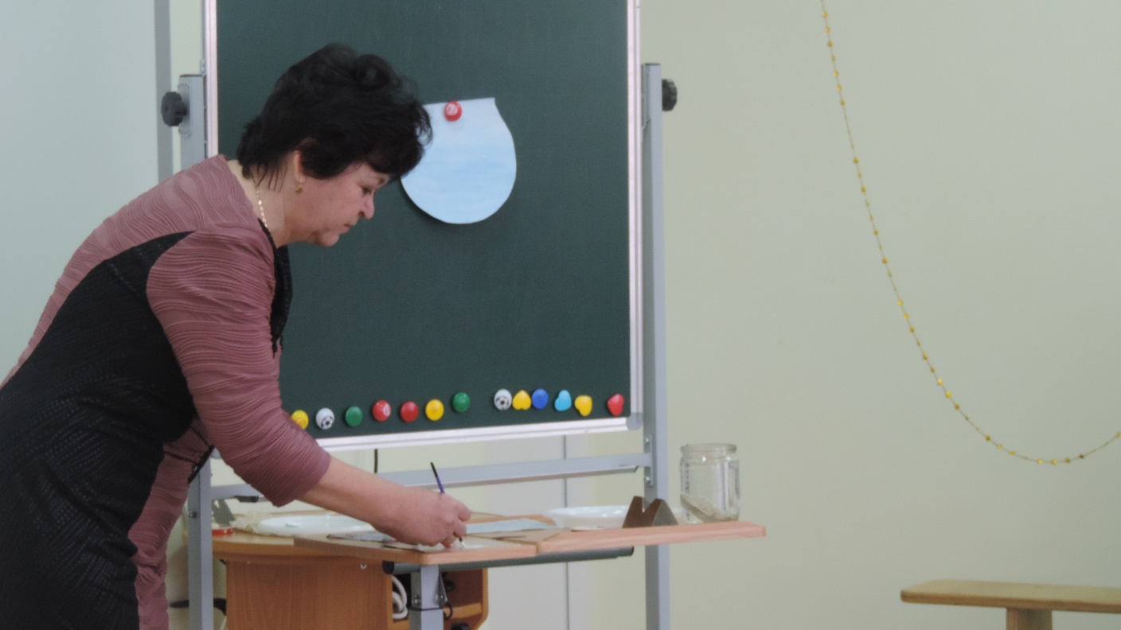

**Смазываем клеем обратную сторону рыбки и накладываем на середину аквариума**

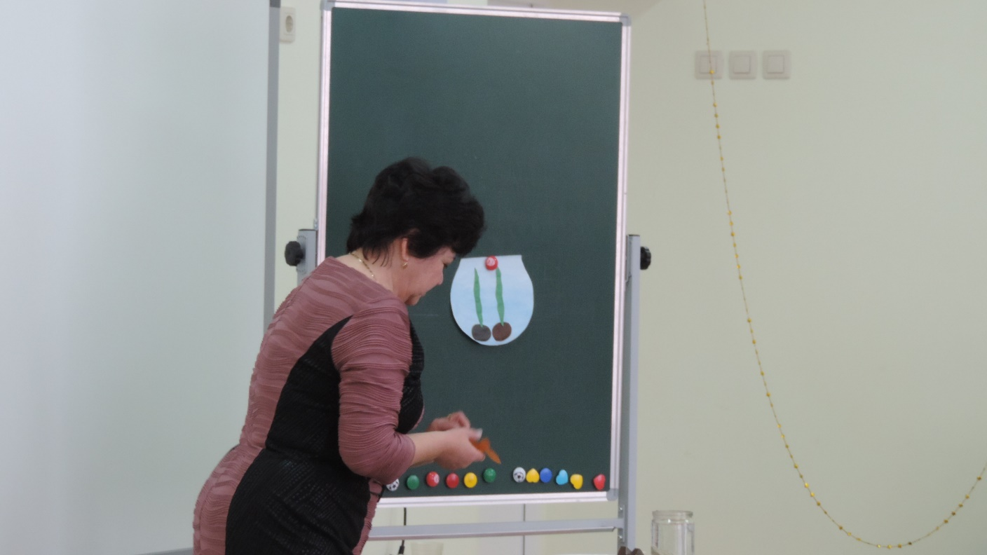

**Сверху накладываем матерчатую салфетку**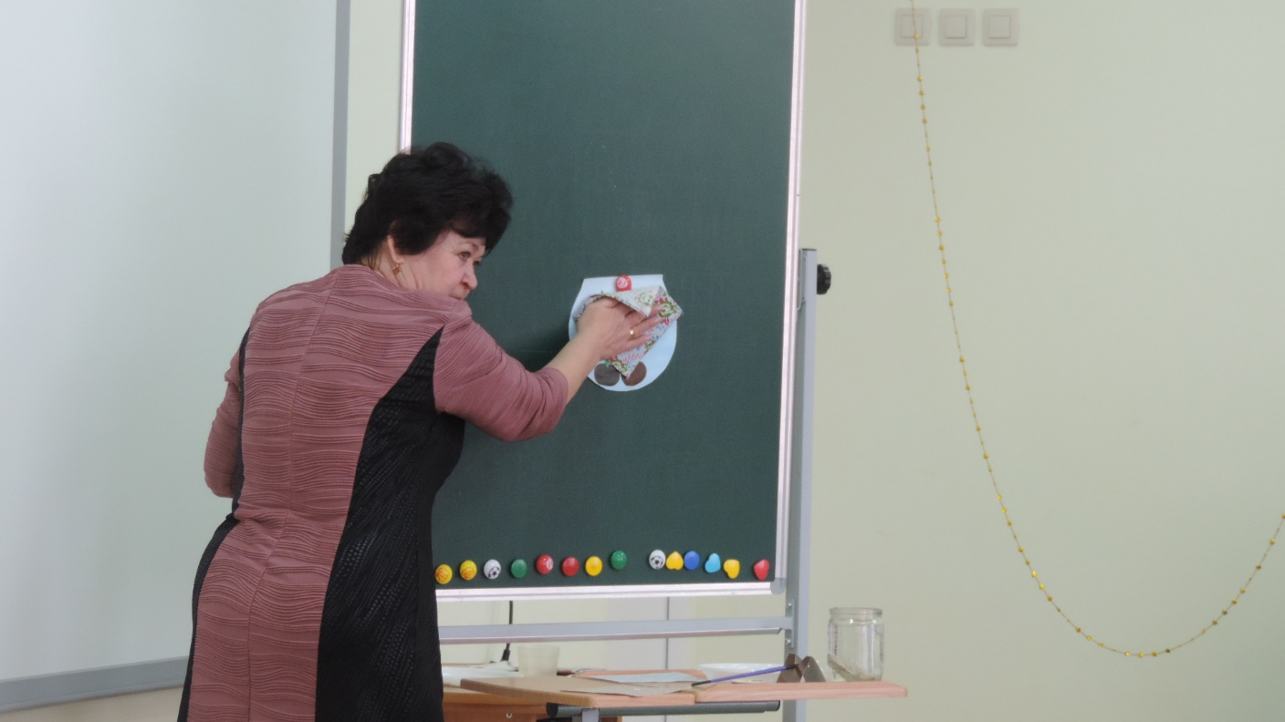

**Указательным пальчиком правой руки вдавливаем рыбке глазик**

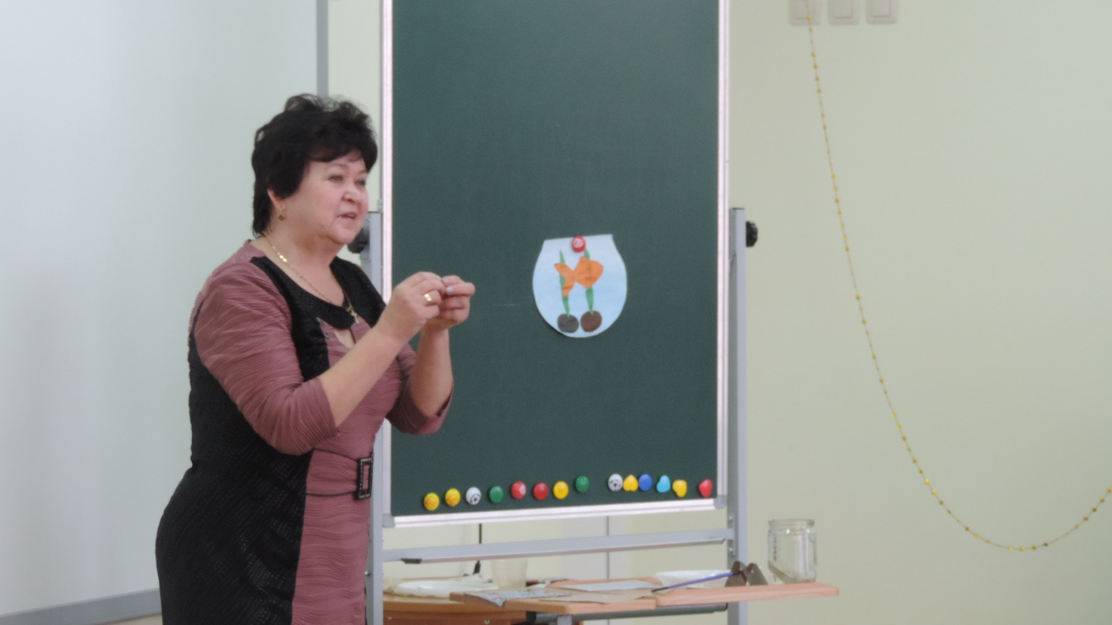

**Деятельность детей**

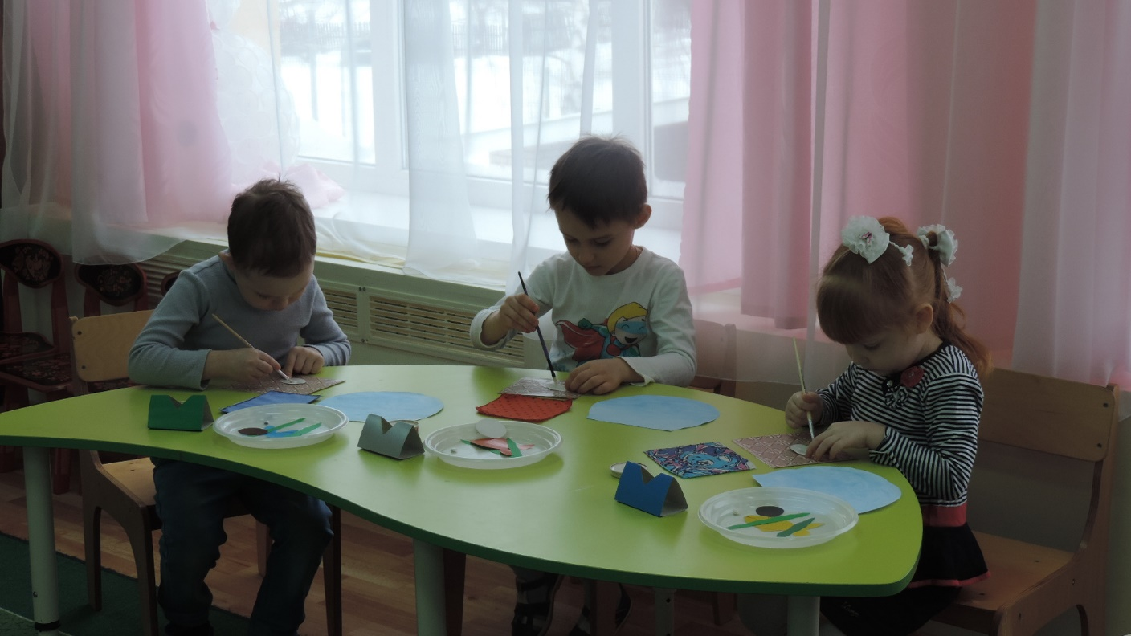

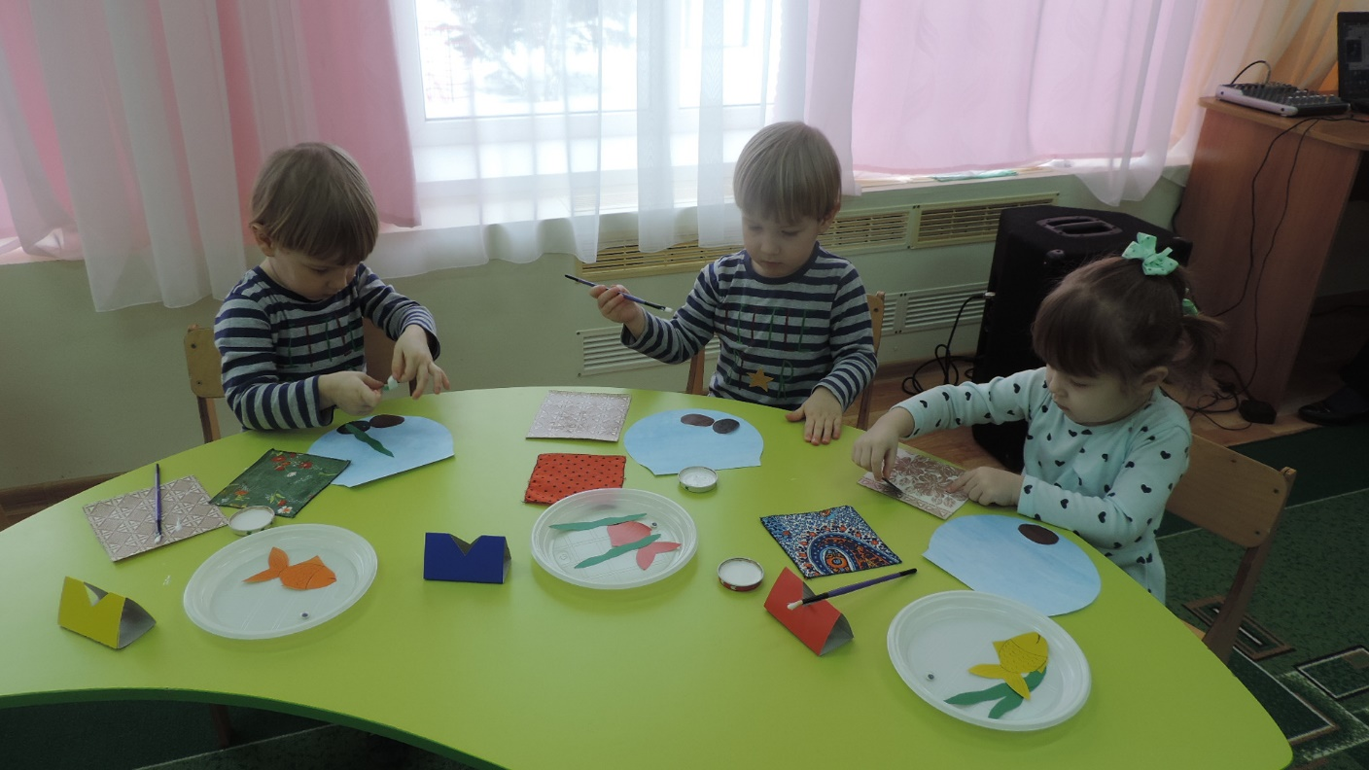

**Рыбки плавают в водице!**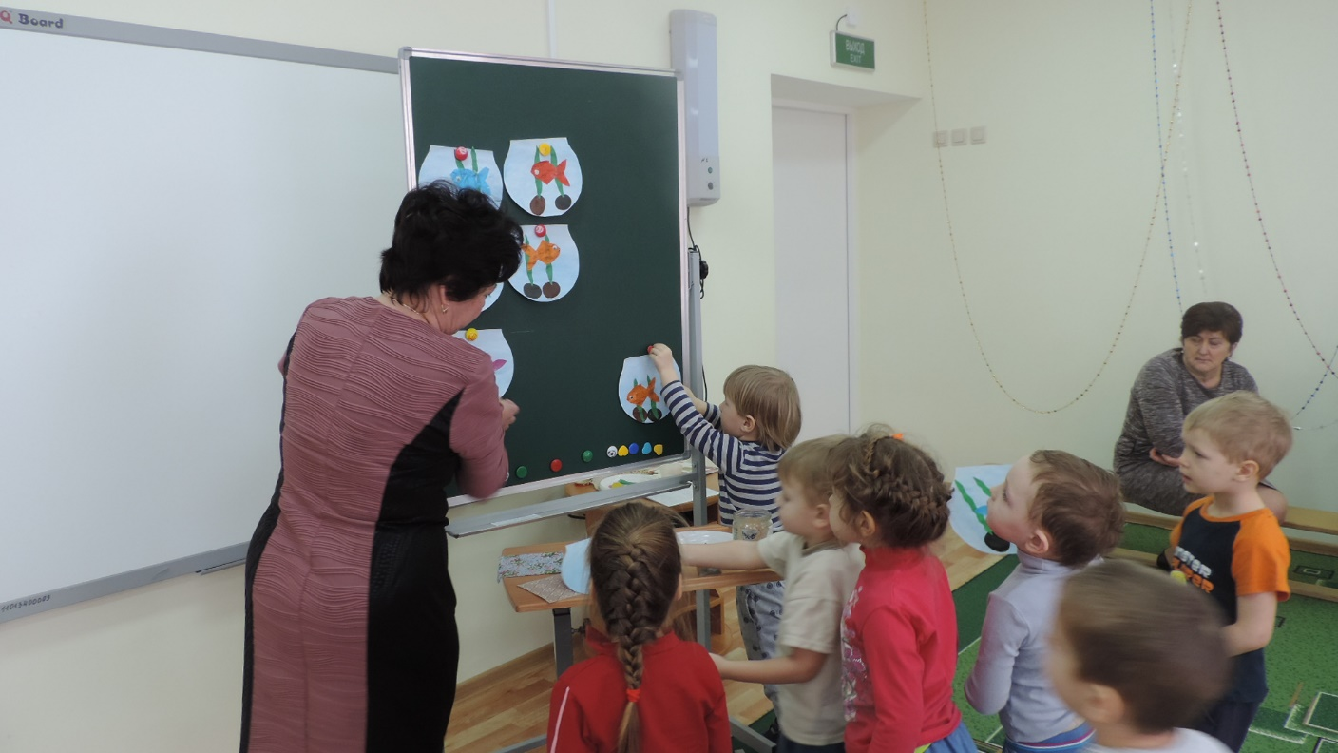

**Чтение стихотворения «Рыбка» (Малахова Даша)**

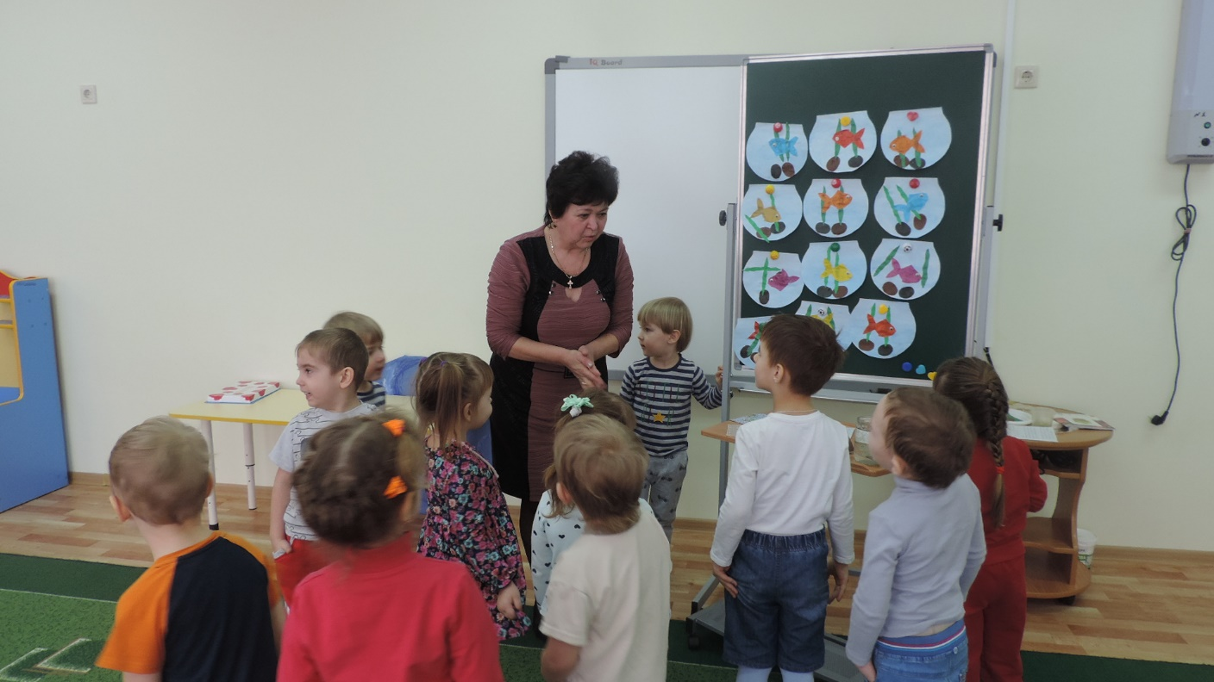

**Вот, что у нас получилось!** 